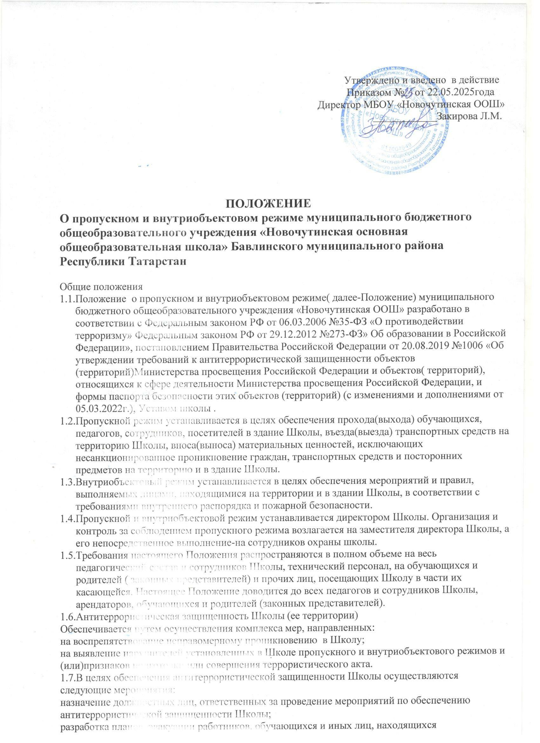

в Школе, в случае получения информации об угрозе совершения или о совершении террористического акта;
обеспечение пропускного и внутриобъектового режимов и осуществление контроля за их функционированием;
оснащение Школы системами передачи тревожных сообщений в подразделения войск национальной гвардии Российской Федерации или в систему обеспечения вызова экстренных оперативных служб по единому номеру "112" и поддержание их в исправном состоянии;
оборудование Школы системами оповещения и управления эвакуацией либо автономными системами (средствами) экстренного оповещения работников, обучающихся и иных лиц, находящихся в Школе, о потенциальной угрозе возникновения или о возникновении чрезвычайной ситуации.

Порядок организации пропускного режима.
2.1 Обучающиеся, работники образовательного учреждения и посетители проходят в здание образовательного учреждения через основной пункт пропуска (центральный вход), оснащенный ручным металлоискателем.
  - Проход посетителями, не являющимися работниками, или обучающимися школы осуществляется на основании предъявляемого документа, удостоверяющего личность, с внесением записи сотрудником охранного предприятия в Журнал учѐта посетителей.
  - Запасные выходы оборудуются легко открываемыми изнутри прочными запорами и замками. Ключи от запасных выходов хранятся на вахте.
  - Посещение Школы разрешено по предварительной договоренности с администрацией или сотрудниками Школы. О назначенных встречах сотрудники Школы сообщают заранее сотрудникам охраны предприятия в письменном виде.
  - Вход в Школу возможен только при наличии документа, удостоверяющего личность с обязательной регистрацией у сотрудника охраны в «Журнале регистрации посетителей». Такими документами являются:
для граждан Российской Федерации – паспорт гражданина Российской Федерации или документ его заменяющий;
для граждан иностранных государств – паспорт гражданина данной страны;
для сотрудников администрации г. Бавлы, районных администраций г. Бавлы, МВД, ФСБ, МЧС, ФСНК, прокуратуры – служебные удостоверения указанных структур.
  - При посещении Школы запрещается:
нарушать общественный порядок;
приносить с собой огнестрельное, газовое, пневматическое и холодное оружие, пиротехнику, специальные средства защиты;
приносить с собой спиртные напитки, наркотические вещества; курить в здании и на территории Школы;
распивать спиртные напитки в помещениях и на территории Школы; препятствовать работе персонала Школы, учебному процессу;
приводить с собой животных (за исключением собаки-проводника при наличии документа, подтверждающего ее специальное обучение);
торговать и заниматься рекламной деятельностью;
заниматься физической культурой без спортивной одежды и спортивной обуви; нарушать правила техники безопасности в здании и на прилегающей
территории;
сквернословить;
во время перемен и учебных занятий обучающимся выходить на улицу без разрешения классного руководителя или дежурного администратора;
использовать любые предметы и вещества, которые могут привести к взрыву и (или) возгоранию;
распылять средства из предметов содержащих раздражающие и отравляющие вещества; применять физическую силу для выяснения отношений, прибегать к запугиванию;
приносить и использовать атрибуты, символики, порочащие честь страны, Школы, а

также ущемляющие достоинство других обучающихся (националистические и др.);
во время перемен обучающимся бегать по лестницам, вблизи оконных проемов и в других местах, не приспособленных для игр, категорически нельзя самовольно раскрывать окна, сидеть на подоконниках.
  - Сотрудники Школы вправе потребовать от посетителя покинуть помещения и территорию Школы в случаях:
нарушения общественного порядка и безопасности в помещениях и на территории Школы;
бесцельного нахождения на территории Школы и создания препятствий нормальной жизнедеятельности Школы;
посягательства на сохранность имущества, находящегося в помещениях и на территории Школы;
некорректного отношения к сотрудникам, обучающимся и воспитанникам Школы;
когда посетитель не контролирует свои действия, создаѐт конфликтные ситуации, своим поведением оскорбляет честь и достоинство других посетителей. В случае отказа посетителя покинуть помещение и территорию Школы, сотрудники Школы обязаны воспользоваться кнопкой тревожной сигнализации.
  - При выполнении в Школе строительных и ремонтных работ допуск рабочих осуществляется по списку подрядной организации, утвержденному с руководителем Школы.
  - Встречи с учителями возможны только после окончания учебного процесса. Запрещено вызывать учителей и обучающихся с урока.
  - Все вопросы экстренного порядка решает дежурный администратор.

Порядок пропуска обучающихся, педагогических работников, сотрудников и прочих лиц, посещающих Школу, а также вноса (выноса) материальных
средств

  - Для обеспечения пропускного режима пропуск обучающихся, педагогических работников, сотрудников и посетителей, а также внос (вынос) материальных средств осуществляется только через центральный вход в здание Школы.
  - Запасные выходы открываются с разрешения директора (заместителя директора), а в их отсутствие – с разрешения дежурного администратора. На период открытия запасного выхода контроль осуществляет лицо, его открывающее.
  - Обучающиеся допускаются в здание Школы в установленное распорядком дня время на основании списков учащихся, утвержденных директором Школы.
Массовый пропуск обучающихся в здание Школы осуществляется до начала занятий, после их окончания, а на переменах - по согласованию с дежурным администратором. В период занятий обучающиеся допускаются в Школу и выходят из него только с разрешения учителя, директора или дежурного администратора Школы.
  - Работники Школы допускаются в здание по списку, утвержденному директором.
Педагогическим работникам рекомендовано прибыть в Школу не позднее 30 минут до начала учебного процесса.
  - Воспитанники секций, другие организованные группы для проведения внеклассных внеурочных мероприятий допускаются в Школу по спискам, заверенным директором.
  - Вход родителям (законным представителям) в помещения Школы разрешен по предварительной договоренности с директором или сотрудниками Школы.
  - Для встречи с кем-либо из сотрудников Школы необходимо: предварительно договориться о времени и цели посещения;
прийти в Школу в назначенное время с документом, удостоверяющим личность;
обратиться к сотруднику охраны и зарегистрировать свой приход: назвать фамилию, имя, отчество, цель прихода, имя сотрудника Школы, с которым запланирована встреча, представить документ удостоверяющий личность. Вход в Школу родителей (законных представителей) без регистрации в «Журнале учета посещений» возможен в следующих случаях (по

предварительному согласованию и представлению документа удостоверяющего личность): родительские собрания; дни
открытых дверей; праздничные мероприятия;
других мероприятий по плану класса или Школы.
  - Классные руководители 1-9 классов обязаны предварительно информировать администрацию и ответственное лицо о классных родительских собраниях, заседаниях родительского комитетов и иных мероприятиях, связанных с присутствием посторонних лиц, с обязательной записью о таких мероприятиях в
«Журнале учета посещений», а также предоставить список посетителей.
  - Учителя начальной школы доводят до сведения родителей (законных представителей) порядок окончания учебного дня, организованно одевают детей и провожают их к выходу из помещений Школы.
  - Родители (законные представители), приводящие детей в Школу или пришедшие с целью забрать ребенка после уроков, посещения дополнительных занятий (секции, кружки, факультативы) ожидают детей в установленных администрацией Школы местах.
  - Прочими лицами посещающими Школу считаются граждане, не связанные напрямую с осуществлением образовательного процесса, и не являющиеся учениками, воспитанниками Школы или их родителями (законными представителями).
  - Допуск прочих лиц в помещения и на территорию Школы разрешается только по согласованию с администрацией и в сопровождении сотрудника Школы.
  - Пропуск прочих лиц с разрешения администрации возможен только после установления личности посетителя (представить документ удостоверяющий личность) с обязательной записью ФИО посетителя и цель прихода в «Журнале учета посещений» на вахте Школы и представлением документа, удостоверяющего личность.
  - Одновременно в здании Школы может находиться не более 5 прочих лиц. Остальные посетители ждут своей очереди рядом с постом вахты.
  - При наличии у посетителей ручной клади сотрудник охраны предлагает добровольно предъявить ее содержимое. В случае отказа вызывает дежурного администратора. При отказе предъявить содержимое ручной клади дежурному администратору посетитель не допускается в Школу.
  - В нерабочее время и выходные дни допускаются в Школу директор и его заместители. Сотрудники, которым необходимо быть в Школе в нерабочее время, выходные дни, допускаются на основании служебной записки, заверенной подписью директора или его заместителей.
  - Крупногабаритные предметы, ящики, коробки проносятся в здание Школы после проведенного их досмотра, исключающего пронос запрещенных предметов в здание (алкогольная продукция, вредные вещества, холодное и огнестрельное оружие, наркотики и т.п.)
  - Материальные ценности выносятся из здания Школы на основании служебной записки, подписанной заместителем директора и заверенной директором Школы.

Порядок допуска на территорию транспортных средств, аварийных бригад, машин скорой помощи

  - Въезд на территорию образовательного учреждения и парковка на территории Школы частных автомашин – запрещены.
  - Допуск автотранспортных средств на территорию Школы осуществляется только с разрешения директора или заместителя директора Школы с записью в Журнале регистрации автотранспорта.
  - Автотранспортные средства централизованных перевозок допускаются на территорию Школы на основании списков, заверенных руководителем Школы.
  - Движение автотранспорта по территории Школы разрешено не более 5 км/час.

Парковка автомашин, доставляющих материальные ценности, продукты осуществляется у главного выхода или запасного выхода с соблюдением всех мер безопасности и правил дорожного движения, под контролем заместителя директора.
  - Пожарные машины, автотранспорт аварийных и экстренных служб, машины скорой помощи, допускаются на территорию Школы беспрепятственно.
  - При допуске на территорию Школы автотранспортных средств сотрудник охранного предприятия (ответственное лицо), пропускающее автотранспорт на территорию Школы, обязано предупредить водителя и пассажиров о неукоснительном соблюдении мер безопасности при движении по территории, соблюдении скоростного режима и правил дорожного движения на территории Школы.
  - В случае наличия в автотранспорте пассажира, к нему предъявляются требования по пропуску в Школу посторонних лиц.

Порядок и правила соблюдения внутриобъектового режима

  - В соответствие с правилами внутреннего распорядка находиться в здании и на территории Школы разрешено:
обучающимся с 08 час. до 20 час. в соответствии учебной сменой и временем работы кружков, секций;
работникам с 07 час. 30 мин. до 20 час., работникам столовой с 06 час. до 16 час.
  - Ключи от всех помещений выдаются и принимаются дежурным вахтером (ответственным лицом) под роспись в Журнале приема и сдачи помещений. При сдаче ключей от помещения педагог, проводивший последний урок в кабинете, осуществляет его визуальный осмотр. В помещении должны быть закрыты окна, отключены вода, свет, обесточены все электроприборы и компьютерная техника.
  - По окончании работы дежурный вахтер (ответственное лицо) сдает ключи от помещений сторожу. Сторож в 19 час. осуществляет обход внутренних помещений, обращая особое внимание на окна в рекреациях и коридорах (окна, фрамуги должны быть закрыты), отсутствие протечек воды в туалетах,
включенного электроосвещения, а также на предмет отсутствия подозрительных предметов. Убеждается в отсутствии людей в здании.
Производит внешний осмотр здания на предмет закрытия окон и выключенного освещения в учебных классах. Результаты обхода заносятся в Журнал несения дежурства сторожей.
  - В целях организации и контроля над соблюдением учебно- воспитательного процесса, а также соблюдения внутреннего режима в Школе, из числа заместителей директора и педагогов назначается дежурный администратор и дежурные по этажам в соответствии с утвержденным графиком.
  - В целях обеспечения пожарной безопасности обучающиеся, их родители (законные представители), педагогический состав и сотрудники Школы, прочие лиц посещающие Школу обязаны неукоснительно соблюдать требования Инструкций о пожарной безопасности в здании и на территории Школы.
  - В целях обеспечения общественной безопасности, предупреждения возможных противоправных действий сотрудники Школы, обучающиеся и родители (законные представители), посетители, арендаторы обязаны подчиняться требованиям дежурного администратора, сотрудника охранного предприятия и сторожа, действия которых находятся в согласии с настоящим Положением.

Порядок эвакуации обучающихся, работников, посетителей из помещений и здания Школы

  - В случае получения информации об угрозе совершения или о совершении террористического акта по установленному сигналу оповещения все обучающиеся, работники

Школы, а также работники, осуществляющие ремонтно-строительные работы в помещениях Школы, посетители эвакуируются из здания в соответствии с планами эвакуации находящимися в помещении Школы на видном и доступном для посетителей месте.
  - Пропуск посетителей в здание Школы прекращается.
  - Сотрудники Школы и ответственные лица принимают меры по эвакуации и обеспечению безопасности находящихся в помещениях людей. По прибытии сотрудников соответствующей службы для ликвидации чрезвычайной ситуации обеспечивают их беспрепятственный проход в здание Школы.

